Instrukcja wypełniania wniosku o powierzenie grantu

„Polskie Mosty Technologiczne"

Poddziałanie 3.3.1 „Polskie Mosty Technologiczne”
Działanie 3.3. Wsparcie promocji oraz internacjonalizacji innowacyjnych przedsiębiorstw
Oś priorytetowa nr 3 - Wsparcie innowacji w przedsiębiorstwach

Dokument jest wprowadzeniem do obsługi modułu składania wniosków w ramach System Obsługi Elektronicznej (SOE) Polskiej Agencji Inwestycji i Handlu S.A. w ramach konkursu realizowanego w projekcie „Polskie Mosty Technologiczne”.
Zgodnie z przyjętym Regulaminem konkursu, wniosek o powierzenie grantu można złożyć jedynie za pośrednictwem formularza udostępnionego w SOE.
System dostępny jest pod adresem https://soe.paih.gov.pl/, a wypełnienie formularza wniosku będzie możliwe po wybraniu opcji „Złóż wniosek” na stronie głównej aplikacji ( ):

I. Rejestracja i logowanie
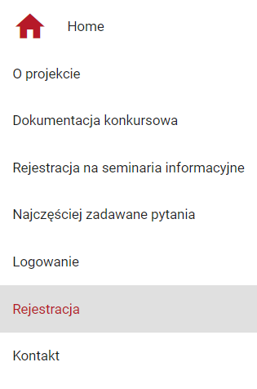

1. Pierwszym krokiem jest rejestracja nowego użytkownika. Aby przejść do ekranu rejestracji, na głównej stronie aplikacji należy wybrać pozycję „Rejestracja” w menu po lewej stronie.

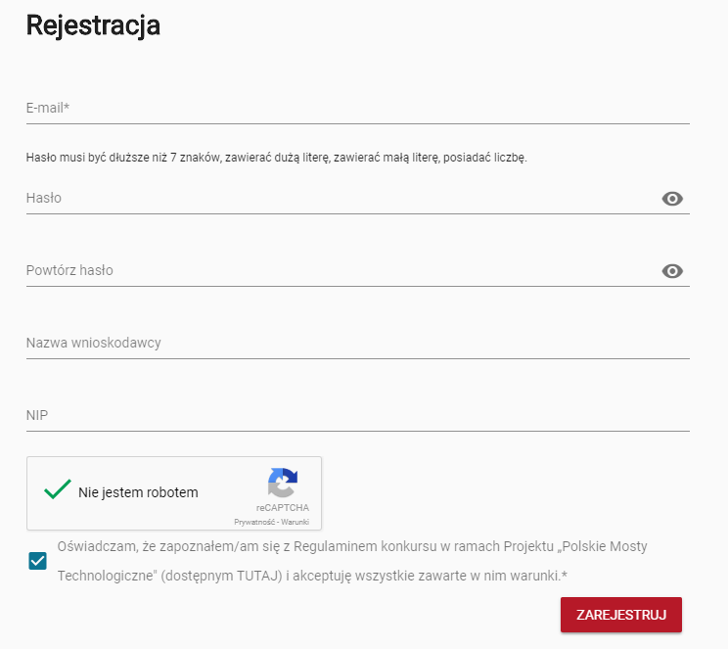

2. Na ekranie rejestracji należy podać: adres e-mail, hasło, nazwę wnioskodawcy oraz jego NIP, a następnie wybrać przycisk „Zarejestruj”. UWAGA! System umożliwia zarejestrowanie tylko jednego wnioskodawcy na jeden numer NIP.

Po wypełnieniu wszystkich danych, na podany w procesie rejestracji adres e-mail zostanie wysłana wiadomość z linkiem aktywacyjnym. Po kliknięciu w link, konto zostanie aktywowane.

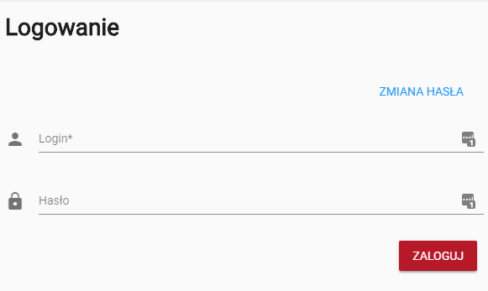
3. Aby rozpocząć wypełnianie wniosku o powierzenie grantu, należy zalogować się, wybierając opcję „Logowanie” w menu po lewej stronie. Na ekranie logowania należy podać login (e-mail podany w procesie rejestracji) oraz poprawne hasło, a następnie wybrać przycisk „Zaloguj”.
Hasło można zmienić w każdym momencie wpisując Login (e-mail) oraz wybierając opcję „Zmień hasło”.

II. Wypełnianie wniosku
1. Po skutecznym zalogowaniu i wybraniu opcji „Złóż wniosek” z głównej strony Systemu, wyświetlona zostanie lista aktualnie prowadzonych naborów oraz rynków w każdym naborze.
Aby utworzyć wniosek dotyczący konkretnego rynku, należy wybrać odpowiednią pozycję z listy rozwijanej.
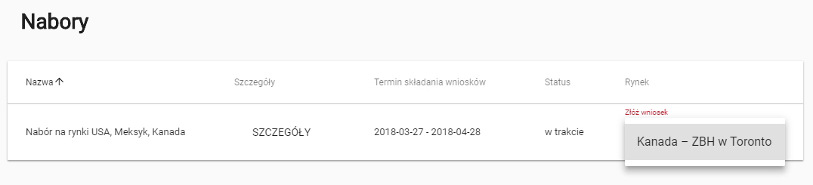

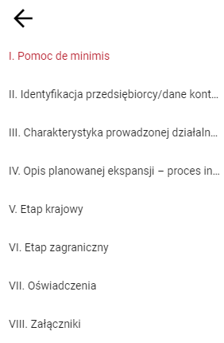
2. Wybór rynku utworzy nowy wniosek. W menu po lewej stronie pojawi się osiem poszczególnych części wniosku, dostępnych w każdym momencie edycji.
Ikona widoczna nad menu pozwala powrócić do poprzednio edytowanej części wniosku.

UWAGA! System automatycznie wylogowuje użytkownika po 4 godzinach od momentu zalogowania - prosimy mieć to na względzie przy wypełnianiu wniosku. Zalecamy również tworzenie kopii wprowadzanych danych - zwłaszcza pól opisowych w cz. IV (np. w zewnętrznym edytorze tekstu).

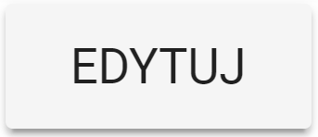
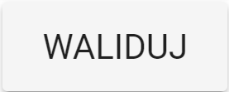
3. Aby rozpocząć edytowanie poszczególnych części wniosku należy wybrać przycisk znajdujący się w menu po prawej stronie, w górnej belce aplikacji. Menu to zawiera również przyciski:
- umożliwiający sprawdzenie, które części wniosku nie są jeszcze wypełnione lub są wypełnione w sposób niepoprawny,
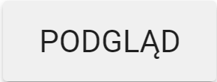
- pozwalający na wyświetlenie podglądu wniosku oraz jego wydruk po wybraniu ikony .

4. Podczas edytowania poszczególnych części wniosku, należy posiłkować się opisami dostępnymi na górze każdej z części wniosku oraz podpowiedziami kontekstowymi wyświetlanymi przez system po wybraniu ikony .
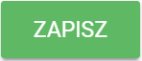
Bardzo ważne jest, aby zapisać edytowaną część wniosku poprzez wybranie przycisku
dostępnego na dole strony. Edytowana część zostanie zweryfikowana pod kątem błędów, a system wyświetli odpowiednie komunikaty przy użyciu czerwonej czcionki.
Skuteczne zapisanie edytowanej części wniosku automatycznie przekieruje do edycji części następnej. W każdym momencie system umożliwia wybranie innej części wniosku z menu po lewej stronie (vide: punkt 2 powyżej).
5. Ostatnią częścią wniosku jest zakładka „VIII. Załączniki”. Istotnym elementem tej części jest „Formularz informacji przedstawianych przy ubieganiu się o pomoc de minimis” (załącznik 1.), będący obligatoryjnym elementem każdego konkursu finansowanego ze środków europejskich, zakładającego udzielanie pomocy de minimis. System posiada edytor przeznaczony do wypełnienia formularza.

Aby skutecznie wgrać załącznik 1. należy:
a) wybrać przycisk uruchamiający edytor w nowym oknie przeglądarki;
b) wypełnić wszystkie potrzebne pola w nowym oknie, wybierając przycisk w każdej z czterech części edytora. Po wypełnieniu części należy wybrać przycisk ;
c) wybrać przycisk , który sprawdzi które części formularza nie są wypełnione. W przypadku braku błędów system wygeneruje komunikat:
d) powrócić do okna z zakładką „VIII. Załączniki”;
e) pobrać wypełniony formularz wybierając przycisk ;
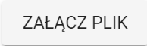
f) wydrukować plik .xls i podpisać dokument;
g) załączyć dokument w odpowiednim miejscu – .

W przypadku pozostałych załączników, należy postępować zgodnie z podpowiedziami kontekstowymi ( ) tj.:
a) pobrać odpowiedni załącznik (jeśli dotyczy) – ;
b) wydrukować i podpisać załącznik (jeśli dotyczy);
c) załączyć dokument w odpowiednim miejscu – .

6. Po wypełnieniu wszystkich obowiązkowych pól i zapisaniu wszystkich części wniosku, System po wybraniu przycisku wygeneruje komunikat:

Aby zakończyć pracę nad wnioskiem, należy wybrać przycisk .

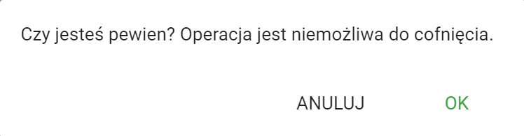
System wygeneruje jeszcze ostatni komunikat. Po zaznaczeniu „OK” wniosek zostanie złożony, a na adres e-mail wysłane zostanie potwierdzenie przekazana wniosku do oceny formalnej.
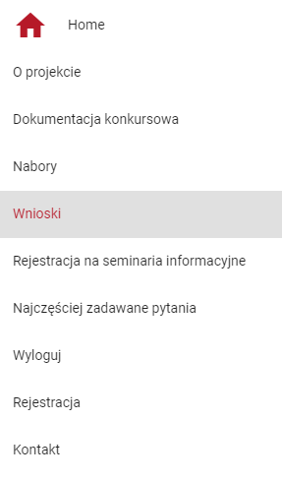
III. Kontynuowanie zapisanej pracy

1. System nie wymaga od wnioskodawcy złożenia wniosku w jednej sesji pracy, pozwalając na powrót do zapisanych części składanego wniosku.

Aby kontynuować pracę nad już edytowanym wnioskiem, na stronie głównej aplikacji ( ) należy wybrać pozycję „Wnioski”, znajdującą się w menu po lewej stronie.

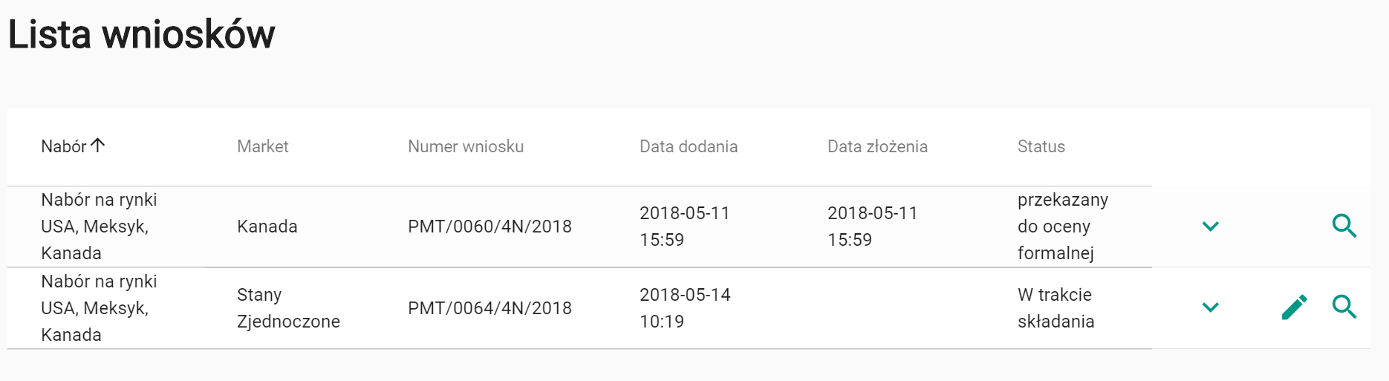
2. Lista zawiera wszystkie już złożone i aktualnie edytowane wnioski. Dostępne są także ich statusy (w trakcie składania, przekazany do oceny formalnej, etc.)
Aby kontynuować wypełnianie danego wniosku, należy wybrać ikonę , która przekieruje do edycji uprzednio zapisanych części wniosku.
Ikona pozwala na wyświetlenie podglądu wniosku.
Ikona rozwija listę z możliwością bezpośredniego dostępu do edytora „Formularza informacji przedstawianych przy ubieganiu się o pomoc de minimis” (vide: punkt 5 powyżej).

Wszelkie wnioski, pytania lub problemy techniczne prosimy zgłaszać na
pmt@paih.gov.pl

